Drodzy Uczniowie!
Waszym zadaniem będzie:
- zapoznanie się ze wskazanym tematem danego dnia z podręcznika lub odsłuchania danego tematu z podanych linków
- rozwiązanie zadań dotyczących danego obszaru z powtórzenia materiału
Wątpliwości, pytania proszę wysyłać na adres mailowy jolantatomczyk@onet.pl
Ponadto, w przypadku potrzeby konsultacji nad zadaniami od 30 marca jestem dostępna dla każdej klasy w podanych poniżej godzinach poprzez komunikator Skype (nazwa użytkownika Skype live:.cid.88647c3c9f1e9a3e )
Klasa IV: czwartek 12:00-13:00
Klasa VII: piątek 12:00-13:00
Klasa IB LO: wtorek 12:00-13:00
Klasa ID LO: poniedziałek 12:00-13:00
Klasa III AC LO: środa 12:00-13:00
Życzę powodzenia i pozdrawiam
Jolanta Tomczyk
26 i 30 marca 2020 r. – 2h
Zadanie 1
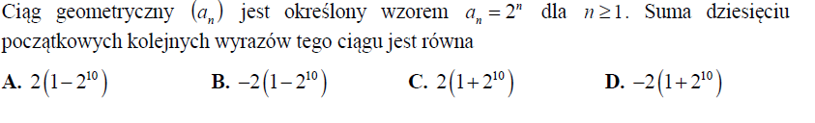
Zadanie 2
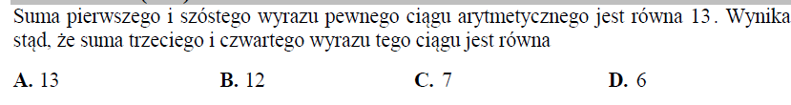
Zadanie 3
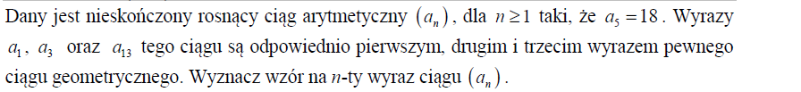
Zadanie 4
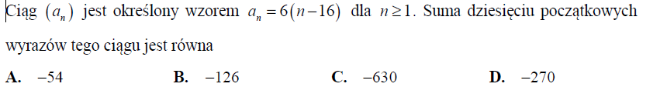
Zadanie 5
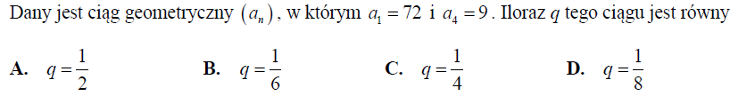
Zadanie 6
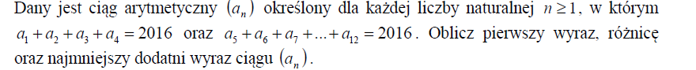
Zadanie 7
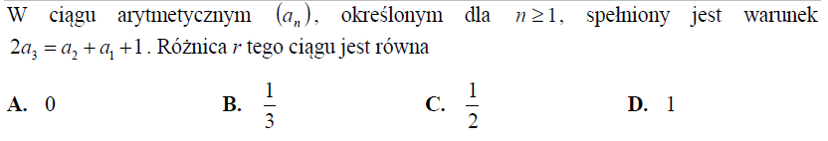Zadanie 8
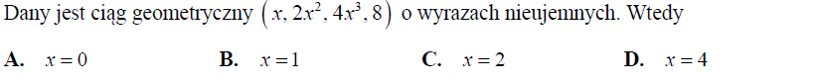
Zadanie 9

